***Музыкальные экологические игры***

В дошкольном воспитании необходимо использовать ресурсы музыки для закрепления полученных знаний экологического характера. Музыка в процессе экологического развития ребенка-это образная модель осознанных ситуаций.

Таким образом, музыка помогает детям сочетать пластику своего тела, эмоциональность, осознанное отношение к изображаемому персонажу, явлению, что будет способствовать возникновению у ребенка позитивных чувств.

В процессе развития музыкальных способностей и экологических знаний использую дидактические игры.

-экологическая игра-превращение «Ходят капельки по кругу»

-экологическая игра «Птичий концерт», а также использую картотеку «Музыкальные экологические игры»

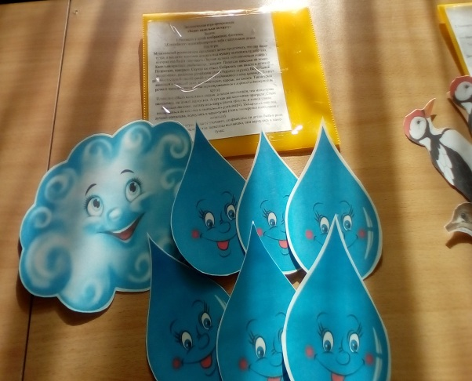 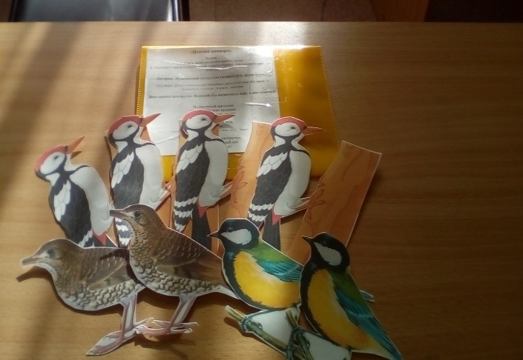

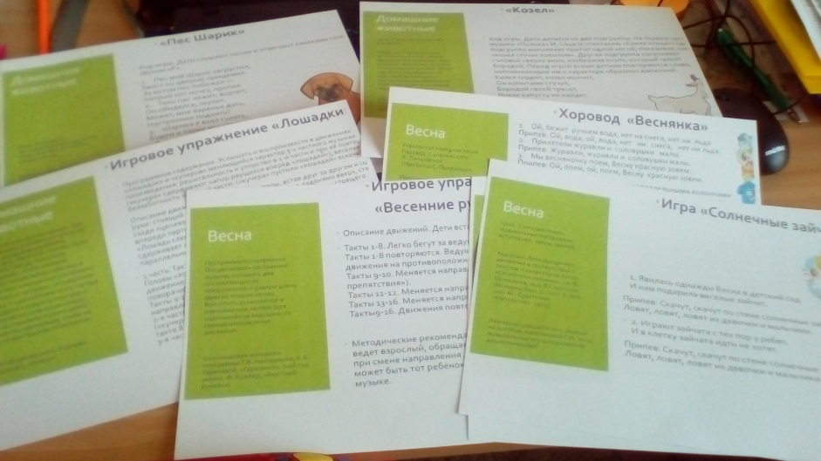

Музыкальный руководитель Назарова С.В.